Приложение 2

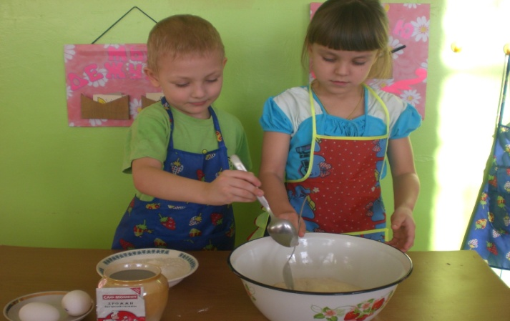
Замешивать тесто нам было интересно!

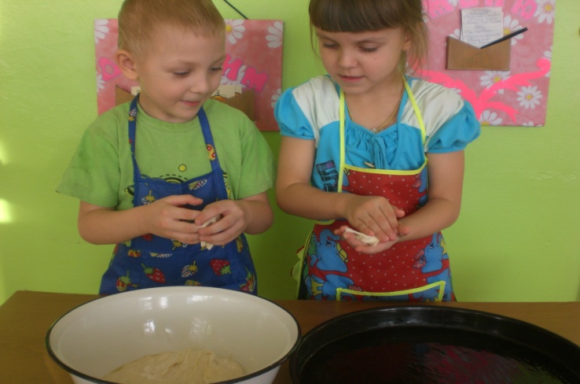
Чтобы кругленький был бок, мы скатали колобок.
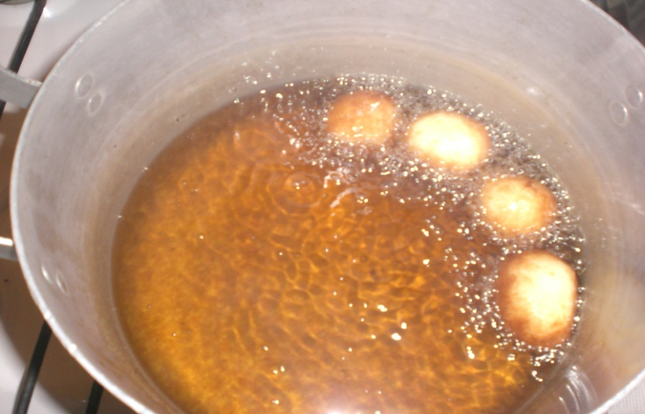
Масло в миске подогрели, смотрели, чтоб не подогрели.
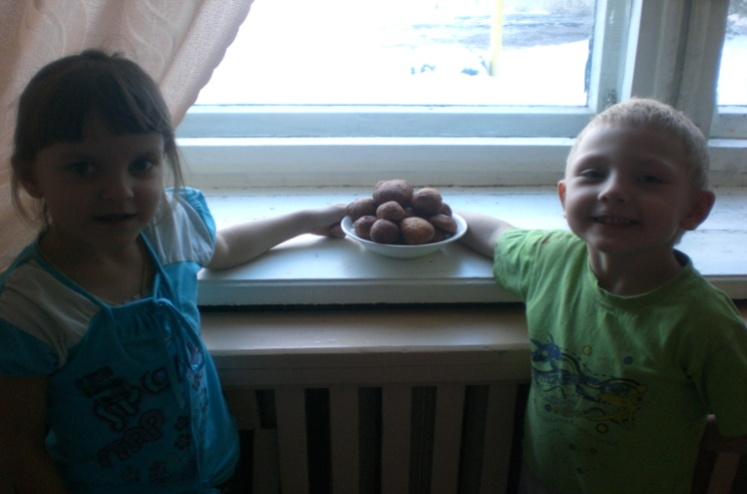
На окошко положили, колобков мы остудили.
Ну, а чтоб не убежали, рядышком мы постояли.

